**Manual del Sistema**

Derechos reservados al autor de este Manual

Eduardo Sebastian Welchen Hein

**¿Cómo utilizar el Sistema?**

A través de este manual, se darán a conocer todos los detalles de cada funcionalidad y como se utiliza correctamente.

**Inicio de Sesión**

El administrador deberá acceder al sistema ingresando los datos proporcionados por el desarrollador.

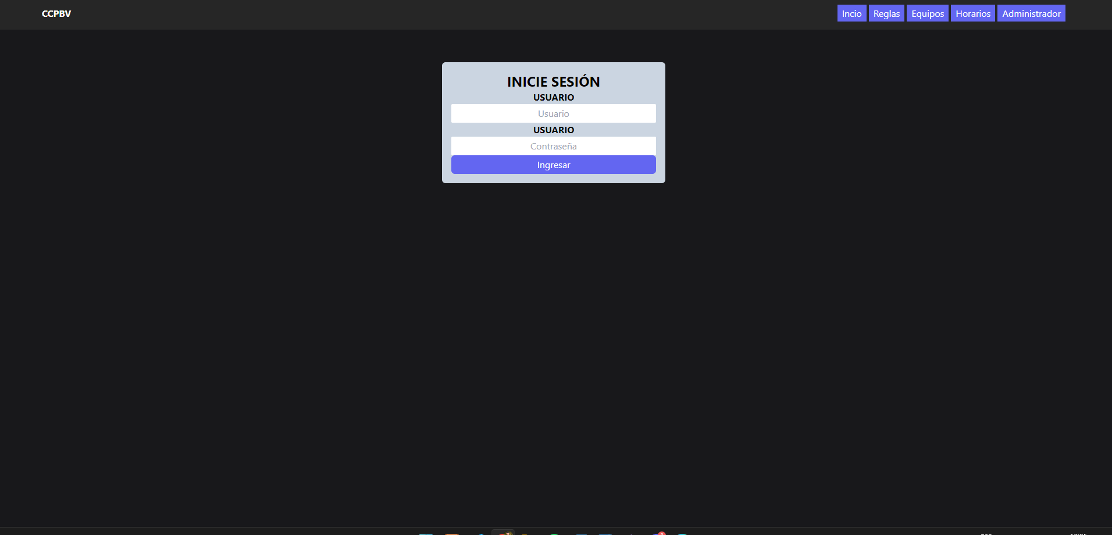

**Un vistazo a la interfaz**

Al iniciar sesión, se podrán apreciar las operaciones disponibles para el usuario que haya iniciado sesión



**Vista de Reglas**

Permite al usuario visualizar las reglas registradas en la base de datos, el botón borrar borrará la correspondiente regla y el botón de editar enviará al usuario a una pestaña idéntica a la de carga, por lo que se procederá a detallar a continuación.

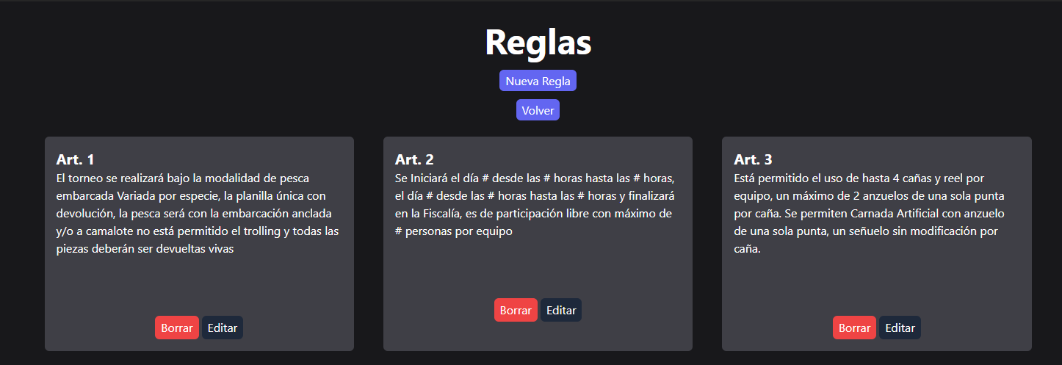

**Cargar Reglas**

En el campo Artículos se inserta el articulo al cual hace referencia la regla del concurso y en el campo descripción la misma, en caso de estar editando, traerá los datos de la regla deseada a los campos respectivos.

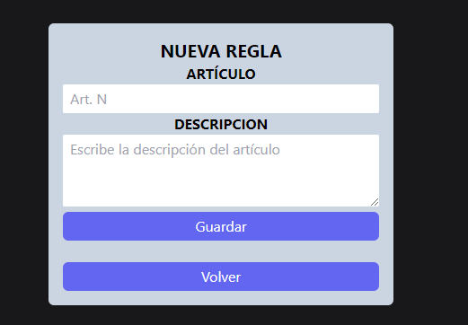

**La vista de equipos**

La vista de equipos contiene un listado de

